关于荧光定量PCR等仪器设备采购项目市场需求调查的报告

一、采购项目基本情况
我院神经调控代谢性疾病研究中心成立于2020年4月，研究中心负责人是医院引进的澳大利亚籍特聘教授。研究中心具有分子生物学实验平台、动物学实验平台、实验重要仪器设备平台和临床研究成果转化平台。目前已经组建了双线科研团队：神经代谢基础研创团队和干细胞临床转化应用研创团队。开辟了医院15个临床学科共享成果参与的科研协作模式；完成20余场研究中心组织的系列学术讨论及科研SCl文章撰写技能讲座；已正式发表SCI文章50篇；成功获批泉州市高级人才团队资助400万元基金；研究团队核心成员获国家自然科学基金2项，省卫健委资助基金5项。

荧光定量PCR仪在本研究中心的用途如下：
1 核酸定量分析。 对传染性疾病进行定量定性分析，病原微生物或病毒含量的检测 , 比如近期流行的甲型 H1N1 流感， 转基因动植物基因拷贝数的检测， RNAi 基因失活率的检测等。
2 基因表达差异分析。 比较经过不同处理样本之间特定基因的表达差异 ( 如药物处理、物理处理、化学处理等 ) ，特定基因在不同时相的表达差异以及 cDNA 芯片或差显结果的确证。
最近两年研究中心蓬勃发展，研究人员进一步增多，进行分子生物学实验的本科生、研究生、技术员、院内外技术交流人员增加速度加快，原有的分子生物学设备不能满足中心人员的实验需求。为适应中心进一步发展，荧光定量PCR仪。
本项目招标预算42万元，资金来源由医院自筹资金购买，预算已获省里批准。
二、采购需求调查
1.荧光定量PCR采购项目需求标准以及依据
为了适应检测实验室的发展计划，需要购买荧光定量PCR，现提出几条需求标准及依据。
1.荧光检测通道要多，最好6通道或以上，可实现5重及以上的PCR检测，在一个反应孔中至少检测5个靶标。另外还需额外配置一个FRET通道，可以进行蛋白稳定性分析等其他相关实验。这是因为PGT实验室现有实验人员较多，另外随着实验室的发展，后续还有其他研究人员进入实验室，需要尽量满足不同的实验人员的检测需求。
2.光源必须为6个带相应滤光片的LED，光源的≥20000小时，无需后期需要更换光源，节约实验室经费。
3.检测器最好为6个带滤光片的光敏二极管，这样就可以无需放大信号，本底背景信号较低。
4.建议采用光梭式扫描系统，对于任意一个样品孔位置， 都具有最佳并一致的光程，无荧光之间的交叉干扰，无需参比荧光和染料ROX校正，无需周期校正。节省仪器运行成本和后期维护成本。
5.软件内置统计学分析功能，无需将数据导出到其他软件进行分析，获得的数据、图表可直接用来发表到SCI文章里。节省实验人员分析时间且可保证数据的真实性。
2.采购项目国内产业发展、市场供给、历史成交情况、升级更新、备品备件、耗材等情况。
荧光定量PCR国内产业发展、市场供给情况：
近几年来，随着核酸检测产业的不断发展，国产荧光定量PCR发展迅速，市场份额进一步提升。据调查，在核酸检测领域，西安天隆科技有限公司、杭州朗基科学仪器有限公司、杭州博日科技股份有限公司、上海宏石医疗科技有限公司、杭州晶格科学仪器有限公司、中山达安基因股份有限公司等国产公司占有50%的市场份额。在分子生物学科研领域国产荧光定量PCR占有10-20%的市场份额。
升级更新、备品备件、耗材等情况：

荧光定量PCR国内外厂商均能保证固件和软件的升级更新和足够的备品备件，但由于国外厂商在当地有独家代理商或者一级代理商，独家代理商能够第一时间免费进行固件的升级更新和准备足够的备品备件，国内厂商在当地没有售后维修人员，需要由上海、北京、广州等地派出售后人员，故时效性上不如进口品牌。
荧光定量PCR的耗材为PCR单管、8联排管或96孔板，均为开放性耗材，可在市场上自由采购。
- 国产、进口产品价格对比情况，进口产品各供应商竞争情况，近期在政采领域的中标或成交情况及价格情况。

国产荧光定量PCR价格区间为15-30万，进口荧光定量PCR价格区间为30-50万，进口产品各供应商竞争情况如下：进口品牌主流三家为美国BioRad、美国Thermo、瑞士Roche，其中医院高效科研院所绝大部分采购的是进口产品。
近期在政采领域的中标或成交情况及价格情况如下：

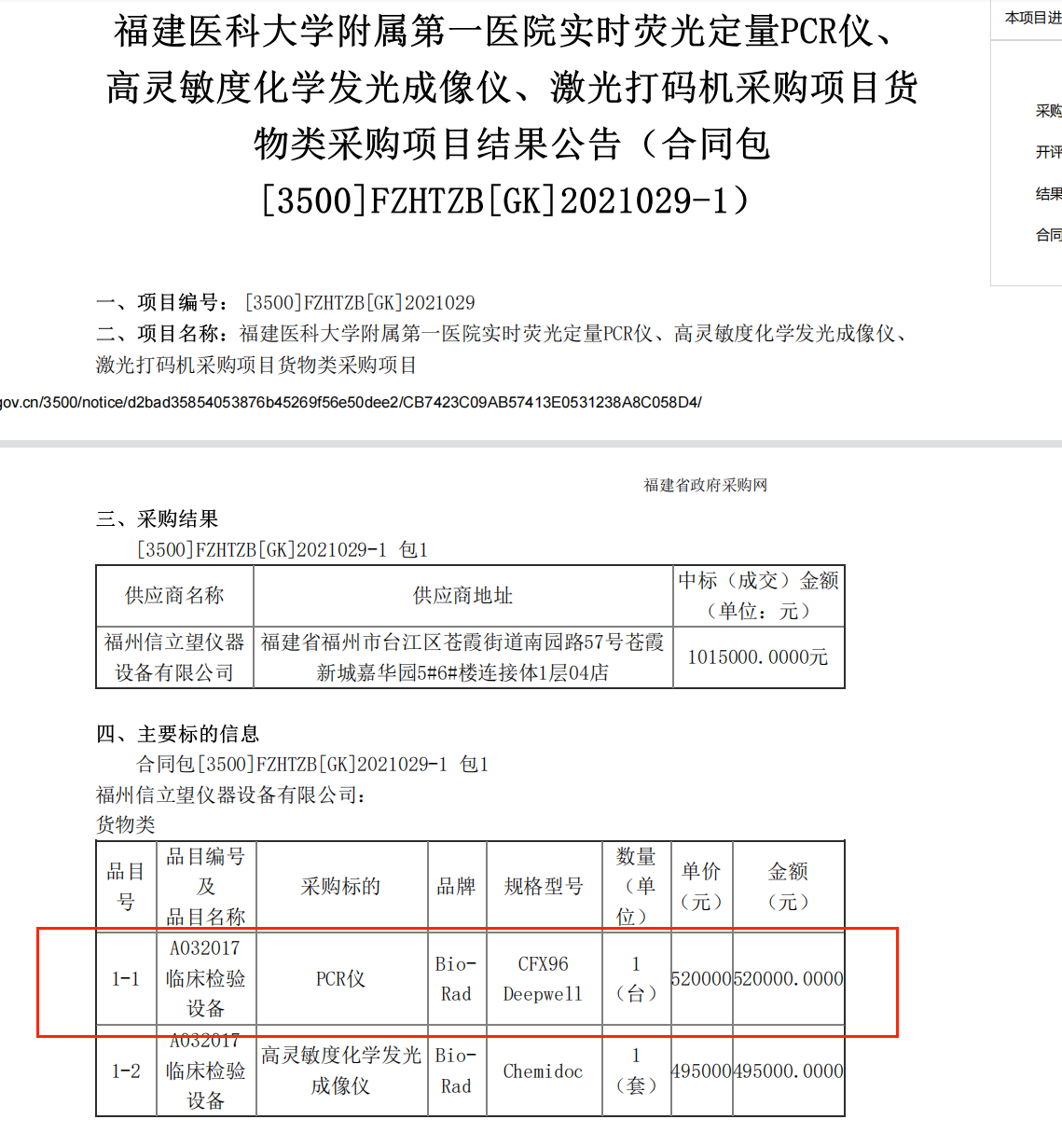
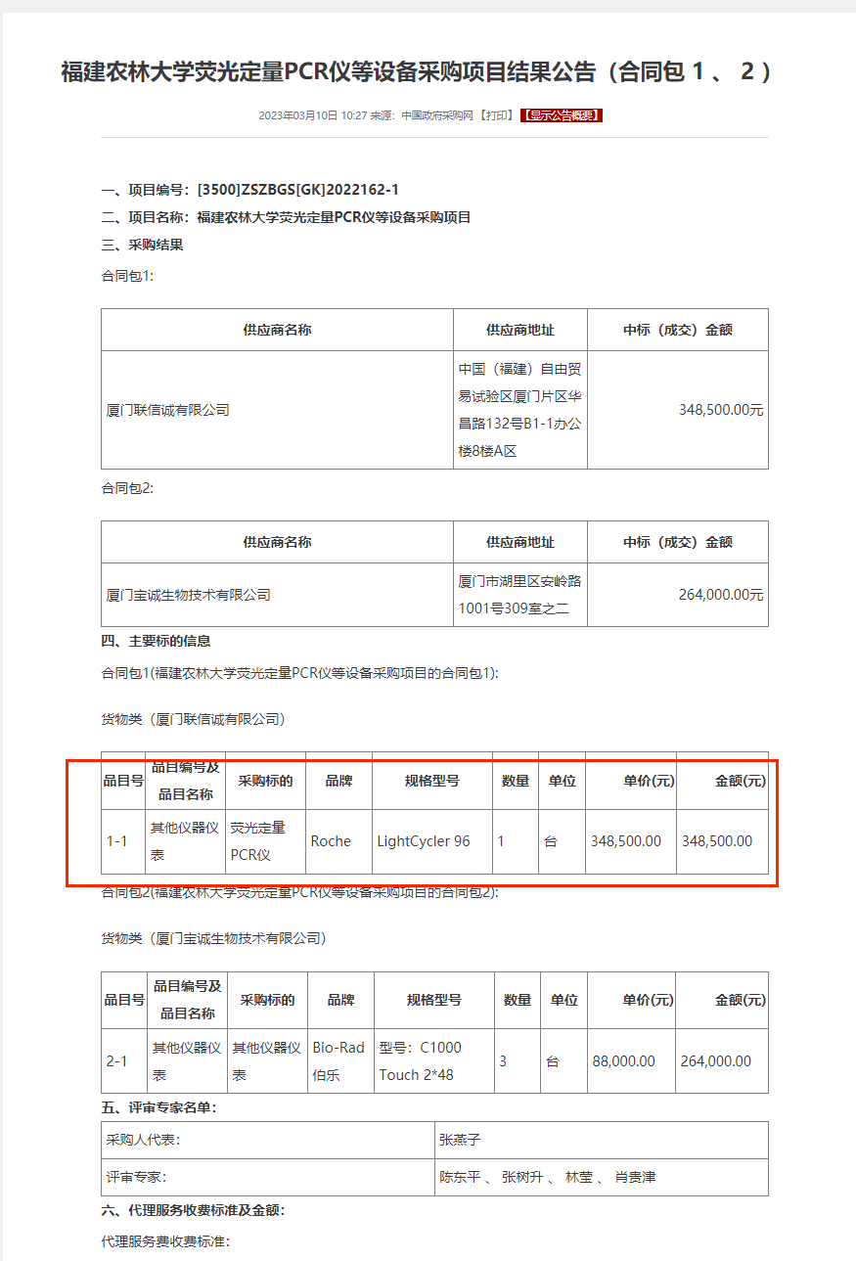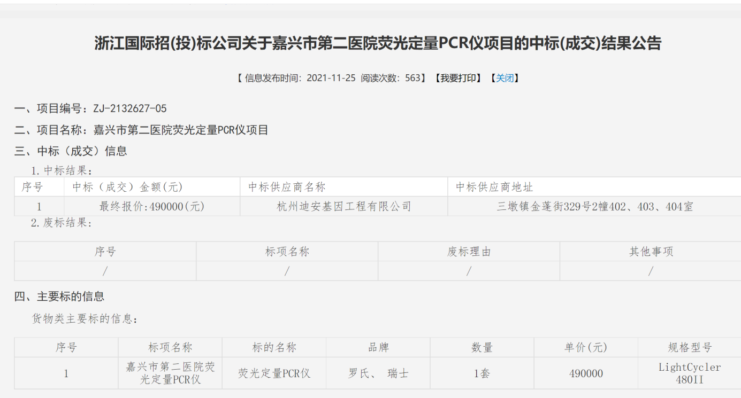

4.国产、进口产品的核心技术标准与采购需求标准的对比情况。
（1）荧光定量PCR国产进口核心技术标准和采购需求标准的对比情况
采购需求标准 | 进口核心技术标准 | 国产核心技术标准 | 说明
通道：6个通道，含一个FRET通道 | 6个通道，含一个FRET通道 | 不超过5个通道，不含FRET通道 | FRET通道可以进行蛋白稳定性分析实验
光源：6个带滤光片的LED | 6个带滤光片的LED | 一个卤钨灯/氙灯/固态白光源 | 每个通道对应一个带滤光片的LED不会出现荧光串色
检测器：六个带滤光片的PDT | 六个带滤光片的PDT | CCD/CMOS检测器 | 每个通道对应一个带滤光片的PDT，无需放大信号，背景值较低，各荧光通道之间没有串色干扰
检测方式：光梭式扫描 | 光梭式扫描系统 | CCD/CMOS拍照检测 | 光梭式对于任意一个样品孔位置， 都具有最佳并一致的光程，无荧光之间的交叉干扰，无需参比荧光和染料ROX校正，无需周期校正。节省仪器运行成本和后期维护成本。
软件：具备统计学分析功能 | 具备统计学分析功能 | 不具备 | 无需将数据导出到其他软件进行分析，获得的数据、图表可直接用来发表到SCI文章里。节省实验人员分析时间且可保证数据的真实性。
进口厂商产品性能的对比情况：
生产厂家 | 美国BIO-RAD | 美国ThermoFisher | 瑞士Roche
型号 | CFX96 Touch | StepOne Plus | Lightcycler96
通道：6个通道，含一个FRET通道 | 6个通道，含一个FRET通道 | 4个通道，不含FRET通道 | 4个通道，不含FRET通道
光源：6个带滤光片的LED | 6个带滤光片的LED | 一个固态白光源 | 一个固态白光源
检测器：六个带滤光片的PDT | 六个带滤光片的PDT | CCD/CMOS检测器 | CCD/CMOS检测器
检测方式：光梭式扫描 | 光梭式扫描系统 | CCD/CMOS拍照检测 | CCD/CMOS拍照检测
软件：具备统计学分析功能 | 具备统计学分析功能，无需将数据导出到其他软件进行分析，获得的数据、图表可直接用来发表到SCI文章里。节省实验人员分析时间且可保证数据的真实性。 | 不具备 | 不具备

三、需求调查过程
医院设备科及神经调控代谢性疾病研究中心在 2023期间对意向品牌通过官网查询、电话咨询、实地调研、会议机器参观操作等，2023年6月3日在医院外官网公开发布面向全国各潜在品牌的项目采购意向公告，调查了美国伯乐、罗氏诊断、德国耶拿。
2023年10月26日在医院鲤城院区门诊大楼十楼第三会议室公开组织现场设备论证询价会，有医院主要领导、设备科、审计、采管办、检验等组成的联合谈判小组与供应商、厂家进行面对面谈判询价，参与现场谈判的企业品牌有美国伯乐、罗氏诊断、德国耶拿。
四、调查结论
通过各种调查，邀请相关专家及供应商代表参加询价会，与会专家认真审阅了设备调研资料，听取了供应商对设备的介绍，详细咨询了相关问题，就设备性能和该设备所开展项目的情况做了详细讨论。
最后一致得出以下结论：
荧光定量PCR仪：美国伯乐的CFX 96Touch荧光定量PCR采用重新设计且具有专利的样品槽（温度均一+-0.4℃），采用一体化扫描式的光梭为检测器，能够精确定量和区分目标基因。光梭由6个用于激发不同波长荧光的、带有滤光片的LED和相对应的用于检测荧光的带滤光片的光敏二极管所组成。每一组激发和发射滤光片对于特定波长的荧光染料来说，都是最合适的。对于任意一个样品孔位置， 都具有最佳并一致的光程，无荧光之间的交叉干扰，因此不需要空间因子的校正或有单独的通道，采集阳性的染料，如ROX等的信号，来校正光程差。具体表现为：
1.荧光检测通道多，具备6通道，可实现5重的PCR检测，在一个反应孔中至少检测5个靶标。另外额外配置一个FRET通道，可以进行蛋白稳定性分析等其他相关实验。
2.光源为6个带相应滤光片的LED，光源寿命≥20000小时，无需后期需要更换光源，节约实验室经费。
3.检测器为6个带滤光片的光敏二极管，这样就可以无需放大信号，本底背景信号较低。
4.采用光梭式扫描系统，对于任意一个样品孔位置， 都具有最佳并一致的光程，无荧光之间的交叉干扰，无需参比荧光和染料ROX校正，无需周期校正。节省仪器运行成本和后期维护成本。
5.软件内置统计学分析功能，无需将数据导出到其他软件进行分析，获得的数据、图表可直接用来发表到SCI文章里。节省实验人员分析时间且可保证数据的真实性。
从产品性能，运行成本，以及以后不同研究方向比较，CFX96 Touch可满足要求。
五、调查结果承诺
承诺上述需求调查内容真实有效，无虚假情况，本单位对此报告内容的真实性负责。
六、附件